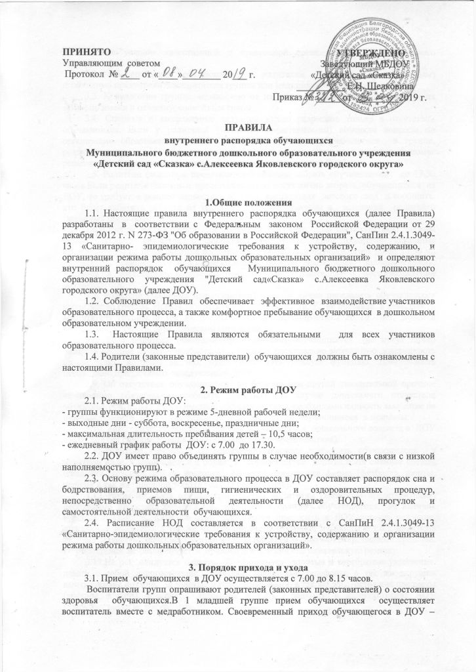
необходимое условие качественной и правильной организации образовательного процесса.
3.2. Об опоздании обучающегося родителям (законным представителям) необходимо предупредить воспитателя группы или медицинского работника заранее.
3.3. К педагогам группы, независимо от их возраста, необходимо обращаться на «Вы», по имени и отчеству, спокойным тоном.
3.4. Спорные и конфликтные ситуации нужно разрешать только в отсутствии обучающихся. Если у родителей (законных представителей) возникли вопросы по организации образовательной деятельности, пребыванию обучающегося в группе, родителям следует обсудить это с воспитателями группы; если этот разговор не помог решению проблемы, то необходимо обратиться к заведующему ДОУ.
3.5. Родители (законные представители) обязаны забрать обучающегося до 17.30 часов.Если родители (законные представители) не могут лично забрать обучающегося из ДОУ, то требуется заранее оповестить об этом воспитателя детского сада и сообщить, кто будет забирать ребенка из тех лиц, которые указаны в заявлении родителей (законных представителей).
3.6.В случае неожиданной задержки родители (законные представители) должны незамедлительно связаться с воспитателем группы. Если родители (законные представители) не предупредили воспитателя и не забрали обучающегося после 17.30 ч., воспитатель оставляет за собой право сообщить об этом участковому уполномоченному, поставив в известность родителей (законных представителей) о местонахождении обучающегося.
3.7. Родители (законные представители) должны лично передавать обучающегося воспитателю группы. Нельзя забирать обучающихся из ДОУ, не поставив в известность воспитателя группы, а так же поручать это детям, подросткам до 18 лет, лицам в нетрезвом состоянии, наркотическом опьянении.
3.8. Если родители (законные представители) обучающегося не могут лично забирать ребенка из ДОУ, необходимо оформить нотариально заверенную доверенность на человека, который за них будет выполнять данную функцию. Доверенность необходимо предоставить заведующему ДОУ .
3.9. Об отсутствии обучающегося по болезни или другой уважительной причине необходимо обязательно сообщить в ДОУ. В случае длительного отсутствия обучающегося в ДОУ по каким-либо обстоятельствам, необходимо написать заявление на имя заведующего ДОУ с указанием периода отсутствия обучающегося и причины.
3.10. Категорически запрещен приход обучающегося дошкольного возраста в ДОУ и его уход без сопровождения родителя (законного представителя).
3.11.Родители (законные представители) обязаны приводить обучающегося в опрятном виде, чистой одежде и обуви. У обучающегося должна быть сменная одежда (сандалии, трусики, майка, колготки), расческа, спортивная форма (футболка, шорты, чешки), а так же головной убор (в теплый период года).
3.12.Чтобы избежать случаев травматизма, родителям (законным представителям) необходимо проверять содержимое карманов в одежде обучающегося на наличие опасных предметов. Категорически запрещается приносить в ДОУ острые, режущие, стеклянные предметы, а так же мелкие предметы (бусинки, пуговицы и т.п.), продукты питания (конфеты, печенье, напитки и др.), таблетки и другие лекарственные средства. Обучающимся не рекомендуется приносить в детский сад жевательную резинку.
3.13.Не рекомендуется одевать обучающемуся золотые и серебряные украшения, давать с собой дорогостоящие игрушки, мобильные телефоны, а так же игрушки имитирующие оружие. За золотые и серебряные вещи, а так же дорогостоящие предметы (айфоны, айпады, планшеты, телефоны и т.д.), педагоги и администрация ДОУ ответственность не несут.
3.14. Администрация ДОУ не несёт ответственность за оставленные без присмотра велосипеды, коляски, санки и т. д.
3.15. В группе обучающимся не разрешается бить и обижать друг друга, брать без разрешения личные вещи, портить и ломать результаты труда других обучающихся.Обучающимся не разрешается «давать сдачи», так же как и нападать друг на друга.

4. Здоровье обучающихся
4.1. Контроль утреннего приема обучающихся в ДОУ осуществляет воспитатель, а также медицинский работник.
Выявленные больные дети или дети с подозрением на заболевание в ДОУ не принимаются; заболевших в течение дня обучающихся изолируют от здоровых (временно размещают в изоляторе) до прихода родителей (законных представителей) или направляют в лечебное учреждение.
4.2. Родители (законные представители) обязаны приводить обучающегося в ДОУ здоровым и информировать воспитателей о каких-либо изменениях, произошедших в состоянии здоровья обучающегося дома.
4.3. Если у обучающегося есть аллергия или другие особенности здоровья и развития, то родитель (законный представитель) должен поставить в известность воспитателя или медицинского работника, предоставить справку.
4.4.При заболевании обучающегося инфекционным заболеванием (скарлатина, краснуха, корь, коклюш, ветрянка и т.д.) родители (законные представители) должны сообщить в ДОУ.
4.5. О невозможности прихода обучающегося по болезни или другой уважительной причине необходимо обязательно сообщить в ДОУ. Родители (законные представители) обучающегося, не посещающего детский сад более 5 календарных дней (за исключением выходных и праздничных дней), должны предоставить справку от врача с указанием диагноза, длительности заболевания.
4.6.Родители (законные представители) должны заботиться о здоровье своих детей:
- вести здоровый образ жизни и быть личным примером для своего ребёнка;
- заботиться о безопасности ребёнка во время каникул, отдыха и т.д.

5. Одежда обучающихся
5.1. Обучающегося необходимо приводить в детский сад в чистой одежде, без посторонних запахов(духи, табак и др.).
5.2. Если одежда обучающегося не опрятна, имеет посторонний запах, воспитатель вправе сделать замечание родителю (законному представителю).
5.3. В группе у обучающегося должна быть сменная обувь (желательно исключить обувь с черной подошвой, оставляющую черные полосы на полу, для малышей – с застежкой или липучкой).
5.4. У каждого обучающегося должна быть в детском саду личная расческа.
5.5. Для физкультуры обучающемуся необходима специальная физкультурная форма, которая оговаривается в группе с воспитателем и другими родителями.
5.6. Для пребывания на улице необходима такая одежда, которая не мешает активному движению обучающегося, легко просушивается и которую он может испачкать.
5.7. Зимой и в мокрую погоду рекомендуется, чтобы у обучающегося была запасная одежда (варежки, колготки, штаны и т.д.) для смены в отдельном мешочке, в группах раннего возраста - 2-3 смены белья.
5.8. Вещи обучающегося при желании родителя (законного представителя) могут быть промаркированы во избежание потери или случайного обмена.
5.9. Одежда и обувь обучающегося должны соответствовать времени года,
погоде и температуре воздуха. Одежда не должна быть слишком велика и не сковывать движений. Завязки и застежки должны быть расположены так, чтобы обучающийся мог самостоятельно себя обслуживать. Обувь должна быть легкой, теплой, точно соответствовать ноге обучающегося, легко сниматься и надеваться. Нежелательно ношение комбинезонов. Носовой платок необходим обучающемуся, как в помещении, так и на прогулке, на одежде должны быть карманы для его хранения.
5.10. Родителям(законным представителям) рекомендуется ходить в учреждении в сменной обуви или бахилах.

6. Игра и пребывание на свежем воздухе
6.1.Воспитатели всех возрастных групп организуют прогулку обучающихся в соответствии с требованиями СанПиН 2.4.1.3049-13 . Рекомендуемая продолжительность ежедневных прогулок составляет 3-4 часа. При температуре воздуха ниже минус 15С и скорости ветра более 7м/с продолжительность прогулки сокращается. Прогулка не проводится при температуре воздуха ниже минус 15С и скорости ветра более 15 м/с для детей до 4 лет, в иных случаях родители (законные представители) не имеют права требовать от воспитателей и администрации детского сада отмены данного режимного момента. Прогулки организуют 2 раза в день: в первую половину – до обеда и во вторую половину дня – после дневного сна или перед уходом детей домой.
6.2.Администрация ДОУ оставляет за собой право отказать родителям (законным представителям) в просьбе оставлять обучающихся во время прогулки в групповой комнате, так как, в соответствии с требованиями СанПиН 2.4.1.3049-13 , все помещения ежедневно и неоднократно проветриваются в отсутствии обучающихся.
6.3.Использование личных велосипедов и роликовых коньков в детском саду запрещено в целях обеспечения безопасности других обучающихся.
6.4. Обучающийся может принести в детский сад личную игрушку, если она чистая и не содержит мелких опасных деталей и соответствует требованиям СанПиН 2.4.1.3049-13. Родитель (законный представитель), разрешая своему ребенку принести личную игрушку в детский сад, соглашается с мыслью, что «я и мой ребенок не расстроимся, если с ней будут играть другие дети или она испортится». За сохранность принесенной из дома игрушки, воспитатель и детский сад ответственности не несут. Запрещено приносить в ДОУ игровое оружие.
6.5.Если выясняется, что обучающийся забрал домой игрушку из детского сада (в том числе, и игрушку другого обучающегося), то родители (законные представители) обязаны незамедлительно вернуть ее, разъяснив ребенку, почему это запрещено.
6.6.Родителям (законным представителям) категорически запрещено угощать обучающихся в ДОУ кремовыми изделиями, жвачками, конфетами на палочке, фруктами, лимонадом.

7. Права обучающихся и родителей (законных представителей)
7.1. ДОУ реализует право детей на образование, гарантированное государством.
7.2. Обучающиеся имеют право:
- на предоставление условий для разностороннего развития с учетом возрастных и индивидуальных особенностей;
- на предоставление условий для обучения с учётом особенностей их психофизического развития и состояния здоровья, в том числе получение социально-педагогической психологической помощи, бесплатной психолого-медико-педагогической коррекции;
- получение первичной медико-санитарной помощи в порядке, установленном законодательством в сфере охраны здоровья;
- получение питания;
- определение оптимальной нагрузки НОД;
- пропаганду и обучение навыкам здорового образа жизни;
- организацию и создание условий для профилактики заболеваний и оздоровления обучающихся, занятия ими физической культурой и спортом;
- обеспечение безопасности обучающихся во время пребывания в ДОУ;
- своевременное прохождение комплексного психолого-медико- педагогического обследования в целях выявления особенностей в физическом и (или) психическом развитии и (или) отклонений в поведении;
- в случае необходимости - обучение по адаптированной образовательной программе дошкольного образования;
- каникулы - плановые перерывы при получении образования для отдыха и иных социальных целей в соответствии с законодательством об образовании и календарным учебным графиком;
- уважение человеческого достоинства, защиту от всех форм физического и психического насилия, оскорбления личности, охрану жизни и здоровья;
- развитие творческих способностей и интересов, включая участие в конкурсах, смотрах-конкурсах, олимпиадах, выставках, физкультурных и спортивных мероприятиях;
- поощрение за успехи в спортивной и творческой деятельности;
- бесплатное пользование пособиями, средствами обучения и воспитания, предусмотренными реализуемой в ДОУ основной образовательной программой дошкольного образования;
- получение дополнительных образовательных услуг (при их наличии).
7.3. Родители (законные представители) имеют право:
- знакомиться с уставом учреждения, лицензией на осуществление образовательной деятельности, образовательными программами и другими документами, регламентирующими организацию и осуществление образовательной деятельности;
- знакомиться с содержанием образования, используемыми методами обучения и воспитания, образовательными технологиями;
- защищать права и законные интересы детей;
- получать информацию о всех видах планируемых обследований (психологических, психолого-педагогических) обучающихся, давать согласие на проведение таких обследований или участие в таких обследованиях, отказаться от их проведения или участия в них, получать информацию о результатах проведенных обследований обучающихся;
- принимать участие в управлении организацией, осуществляющей образовательную деятельность, в форме, определяемой уставом этой организации;
- присутствовать при обследовании детей психолого-медико-педагогической комиссией, обсуждении результатов обследования и рекомендаций, полученных по результатам обследования, высказывать свое мнение относительно предлагаемых условий для организации обучения и воспитания детей.

8. Обязанности и ответственность обучающихся и их родителей (законных представителей)
8.1. Обучающиеся обязаны:
- добросовестно осваивать образовательную программу;
- заботиться о сохранении и об укреплении своего здоровья стремиться к нравственному, духовному и физическому развитию и самосовершенствованию;
- уважать честь и достоинство других обучающихся и работников организации, осуществляющей образовательную деятельность, не создавать препятствий для получения образования другими обучающимися;
- бережно относиться к имуществу организации, осуществляющей образовательную деятельность.
8.2. Родители (законные представители) несовершеннолетних обучающихся обязаны:
- обеспечить получение детьми общего образования;
- соблюдать правила внутреннего распорядка учреждения, осуществляющего образовательную деятельность;
- уважать честь и достоинство обучающихся и работников учреждения, осуществляющего образовательную деятельность.
8.3. За неисполнение или ненадлежащее исполнение обязанностей, установленных Федеральным закономот 29 декабря 2012 года № 273-ФЗ «Об образовании в Российской Федерации» и иными федеральными законами, родители (законные представители) несовершеннолетних обучающихся несут ответственность, предусмотренную законодательством Российской Федерации.

9. Родительская плата
9.1. Родители (законные представители) должны своевременно вносить плату за содержание обучающегося в порядке, указанном в Договоре.

10. Поощрение и дисциплинарное воздействие
10.1. Меры дисциплинарного взыскания не применяются к обучающимся
по образовательным программам дошкольного образования, а также к обучающимся с ограниченными возможностями здоровья (с задержкой психического развития и различными формами умственной отсталости).
10.2. Применение физического и (или) психического насилия по отношению к обучающимся ДОУ не допускается.
10.3. Дисциплина в ДОУ поддерживается на основе уважения человеческого достоинства всех участников образовательных отношений.
10.4. Поощрение обучающихся за успехи в спортивной и творческой деятельности проводится по итогам конкурсов, соревнований и других мероприятий в виде вручения грамот, почетных грамот дипломов, благодарственных писем.

11. Сотрудничество
11.1. Педагоги, администрация ДОУ обязаны тесно сотрудничать с родителями (законными представителями) обучающихся для создания условий для успешной адаптации ребенка и обеспечения безопасной среды для его развития.
11.2. Родитель (законный представитель) должен получать педагогическую поддержку воспитателей, администрации во всех вопросах, касающихся воспитания ребенка.
11.3. Каждый родитель (законный представитель) имеет право принимать активное участие в образовательном процессе.
11.4. Родители (законные представители) обучающихся обязаны соблюдать и выполнять условия настоящих правил, договора между ДОУ и родителями (законными представителями) обучающегося.

12. Разное
12.1.Изменения и дополнения в правила внутреннего распорядка обучающихся вносятся по решению Управляющего совета ДОУ.

